信号调制方式识别与参数估计装置

**摘要：**本设计实现了信号调制方式识别与参数估计装置，能够识别信号发生器输出的信号的调制方式、估计相关参数同时进行显示，并且还具备输出解调信号的功能。系统由主控制器STM32F407、前端信号放大电路、解调电路、整形电路和显示屏组成。使用信号发生器输出调制信号，并按下装置启动键，信号分三路输入到解调电路，经过锁相环解调和相干解调等处理后，输出三路调制信号；再由主控的AD模块采集三路输出信号，从而判断调制方式，同时解算参数，最终通过串口屏显示识别和测量结果，并且用继电器控制输出波形。经过测试后，装置能够准确识别调幅信号（AM）、调频信号（FM）、连续波信号（CW）、二进制幅度键控（2ASK）、移相键控（2PSK）、移频键控（2FSK）共六种信号调制方式，并得出相关参数。

**关键词：**相干解调法；包络检波器；锁相放大；锁相环解调

1. 系统方案
2. 比较与选择

1.1 幅度调制信号（AM/ASK）处理方案

方案一：正交解调方案。利用乘法器和锁相环，混频得到解调信号和镜像信号，经过低通滤波器后得到调制信号。

方案二：包络检波解调方案。利用二极管进行大信号峰值包络检波。

方案选择：方案一，需要进行平方和、开放等操作，运算量大，系统复杂；方案二，电路结构简单，计算量小，判别速度更快。综合考虑，使用方案二。

1.2 角度调制信号（FM/FSK/PSK）处理方案

方案一：正交解调方案。利用乘法器和锁相环，混频得到解调信号和镜像信号，经过低通滤波器后得到调制信号。

方案二：锁相环解调方案。利用乘法器和锁相环，混频得到解调信号和镜像信号，经过低通滤波器后得到调制信号。

方案选择：方案一，需要计算反正切，并且对正交信号的相位噪声敏感；方案二，利用锁相环调制跟踪状态的反馈调节，直接解调出调制信号，精度较高。综合考虑，使用方案二。

1.3 调制方式识别处理方案

方案一：基于人工神经网络（ANN）的调制方式识别。

方案二：通过AD采集输出三路信号，判断调制方式，并且用继电器选通。

方案选择：方案一，人工神经网络需要不断训练和学习，计算量大，占用计算资源且不利于信号的实时分析和解调；方案二，电路结构简单，且准确度较高。综合考虑，使用方案二。

1. 方案描述

系统框图如图1所示。系统采用STM32F4系列单片机为主控制器。信号输入通过前端放大之后，接入三路解调电路。第一路调幅信号解调电路通过包络检波器解调获得AM信号和ASK信号；第二路调频信号解调电路让锁相环工作在调制跟踪状态，VCO（压控振荡器）输出与频率正比的电压信号；第三路PSK解调电路，将调制信号进行相干解调，先进行平方，然后整形输出解调信号。然后通过控制继电器，从而控制三路中的一路信号进入输出端。并且，在输出端进行采样从而判断调制类型。首先控制继电器，使得三路分别输入单片机，然后利用STM32F407的ADC模块，采集信号，并且判断调制类型，最终显示到串口屏上。

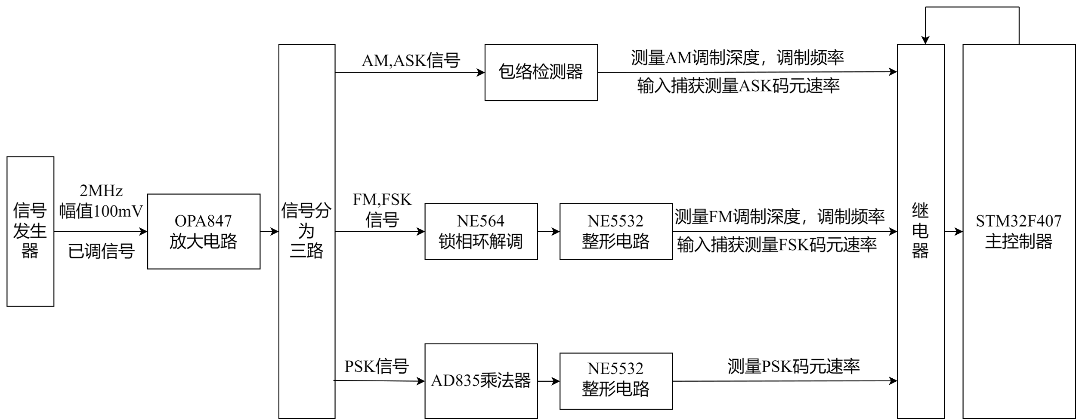

图 1 系统框图

1. 理论分析与计算
2. 调制方式识别分析

在本系统中，输入信号分为三路，分别输入调幅信号解调电路、调频信号解调电路和PSK解调电路。

调幅信号采用包络检波方案，对于的AM信号，经过包络滤波后得到的解调信号为

为余弦信号，在放大后载波峰峰值恒为2V的情况下，解调信号的峰峰值为，与调幅系数成正比。对于2ASK信号，解调信号的峰峰值恒为1V。对于CW信号，解调信号为非零直流。其余信号通过包络检波，均只会产生峰峰值小于10mV的噪声。因此将作为判断AM信号、2ASK信号与CW信号的参数。

对于AM信号、2ASK信号和CW信号，根据解调信号波形判断。首先判断是否为直流信号，从而判断是否为CW信号。若电压值变化较大，为非直流信号，再去判断AM信号与2ASK信号。由于AM信号解调为正弦波，2ASK信号解调为方波，所以设置合适的阈值电压，AD采样一段时间内的电压值，采样点电压大于阈值电压数量更多的波形为方波。由此，即可区分AM信号和2ASK信号。当判断出非AM信号和2ASK信号后，再继续判断调频信号解调电路。

调频信号采用锁相环解调方案，对于的FM信号，经过锁相鉴频电路被锁相环锁定后，VCO（压控振荡器）输出解调信号为

为正弦信号，其中K为固定的常数，仅取决于电路本身，而2FSK解调输出的信号为方波。

因此，采用相同的方法判断波形后，即可区分出FM信号与2FSK信号。并且当信号号确定既非AM、2ASK或CW，也非FM或2FSK时，则可确定为2PSK信号。

1. 锁相环FM解调

当锁相环的闭环带宽远大于输入信号的调制频率时，锁相环工作在调制跟踪状态。此状态下的锁相环锁定后，VCO（压控振荡器）输出信号频率将始终跟随输入FM信号的频率变化，其VCO输入端的控制电压一定与调制信号一致，此电压也就是FM信号的解调输出，为。

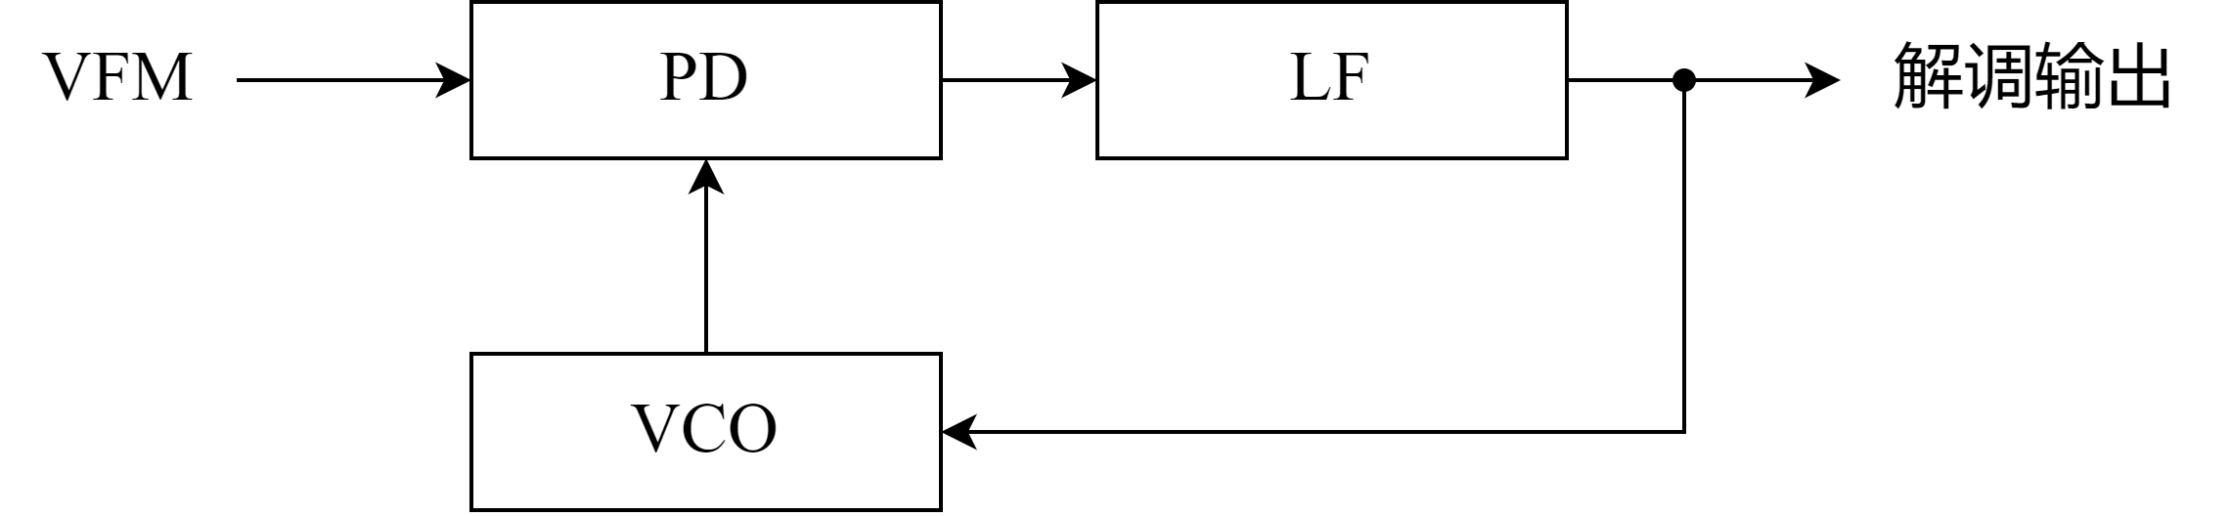

图3 锁相环解调

1. 相干解调原理及分析

对于2PSK信号，采用相干解调的方式输出解调波形。设2PSK信号的表达式为

其中取值为0或1。

将该信号经过一分二功分器后，输入到乘法器中，得到输出信号为

再经过低通滤波和整形之后，即可得到解调信号。

1. 调制参数测量原理

在确定调制方式后，对相应解调输出信号进行测量，可以测量相关参数。具体测量方式如下。

调制频率F或二进制码率测量

模拟或数字调制解调信号为正弦波或方波，可对解调信号进行过零迟滞比较整形为方波，然后再通过STM32F407定时器的输入捕获，测量频率。在一段时间内对主频和信号上升沿同时计数，若上升沿数量分别为和，且时钟主频为，则信号频率为

由于键控调制信号均为01交替序列，表现频率等于码元速率的一半的方波，故测出方波频率F后可计算得二进制码速率。

AM调幅系数测量

由（1）式可知，在载波大小固定时，AM解调信号的与成正比。因此，可以对两者进行线性拟合，得到的线性方程，则可通过测量解调信号峰峰值计算调幅系数。

FM调频系数与最大频偏测量

测量解调输出波形的频率，即直接可得到调制信号的频率F。并且，由于采用锁相环解调电路的线性解调特性良好，设引入的线性系数为，则最大频偏为

由此可得调频系数为

2FSK频移键控系数h测量

由（6）式可知，2FSK解调信号的与频差成正比。因此，可以对两者进行线性拟合，得到的线性方程，则可通过测量解调信号峰峰值计算，再结合测得的二进制码速率，计算频移键控系数。

1. 电路与程序设计
2. 前端放大电路设计

通过在输

图 2 输入电阻检测电路

1. 乘法器电路设计

输出电

图 3 输出电阻检测电路

1. 锁相环解调电路设计

电压采

图 4锁相环解调电路

1. 软件程序设计

程序设计流程图如图5所示。在程序初始化后，按下LCD屏启动键，观察屏幕显示的调制类型，并从示波器读出调制类型。

图 5 软件程序设计流程图

1. 测试方案与测试结果
2. 测试环境

示波器： GWINSTEK MDO-2204ES型数字示波器；

信号发生器： RIGOL DG1062型60M任意波形发生器；

电 源： RIGOL DP832型稳压源；

1. 测试方案

## 模拟调制与识别测试方案

接入

## 数字调制与识别测试方案

接入

1. 测试结果与数据
   1. 放大电路参数测试

表1 放大电路参数测试表

|  |  |  |  |  |
| --- | --- | --- | --- | --- |
| 参数名称/单位 | 实际值 | 测量值 | 误差 | 误差是否满足要求 |
| 输入阻抗/Ω | 2098.14 | 2079.44 | 0.89% | 能 |
| 输出阻抗/Ω | 756.36 | 762.12 | 0.76% | 能 |
| 1kHZ的增益/dB | 44.50 | 44.52 | 0.40% | 能 |
| 上限频率 | 135214 | 134500 | 0.53% | 能 |

* 1. 幅频特性曲线
  2. 放大电路故障类型测试

表3故障测试表

|  |  |  |  |  |
| --- | --- | --- | --- | --- |
| 判断次数 | 判断故障类型 | 实际故障类型 | 是否判断正确 | 能否2s内完成测量 |
| 1 | R1开路 | R1开路 | 是 | 能 |
| 2 | R3开路 | R3开路 | 是 | 能 |
| 3 | R2短路 | R2短路 | 是 | 能 |
| 4 | R3短路 | R3短路 | 是 | 能 |
| 5 | C1开路 | C1开路 | 是 | 能 |
| 6 | C2开路 | C2开路 | 是 | 能 |
| 7 | C3开路 | C3开路 | 是 | 能 |
| 8 | 倍增C2 | 倍增C2 | 是 | 能 |
| 9 | 倍增C3 | 倍增C3 | 是 | 能 |

1. 测试结果分析

4.1 测试仪测试放大器参数的分析：由数据结果知，测量误差均小于1%，满足题目要求。误差主要来源于传输损耗与采样精度损失。

4.2

4.3 测试仪测试放大器故障原因的分析：由数据结果知，任意开路或短路R1~R4中的一个电阻，本装置均能够判断并显示故障原因；任意开路C1~C3中的一个电容，本装置均能够判断并显示故障原因；任意增大C1~C3中电容的容量，使其值达到原来的两倍，本装置均能够判断并显示故障原因。上述判断时间均小于2s，且均判断正确，满足题目要求。误差主要来自传输损耗。

1. 参考文献
2. 罗杰,谢自美.电子线路-设计·实验·测试(第五版),2015,电子工业出版社.
3. 康华光.电子技术基础(模拟部分)(第六版).2013,高等教育出版社.
4. [美]Bruce Carter.运算放大器权威指南(第四版)2014,人民邮电出版社.
5. 全国大学生电子设计竞赛组委会.第十一届全国大学生电子设计竞赛获奖作品选编,北京理工大学出版社.
6. 奥本海姆.信号与系统（第二版）[M].北京:电子工业出版社.2020.8.